Obvezna lektira za mjesec veljaču, 2019.

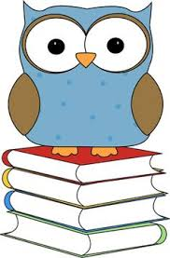
5.a razred – A.S.Puškin: Bajka o ribaru i ribici (učiteljica Nataša Duvnjak)
5.b razred – Šaljive narodne priče (učiteljica Ivanka Marošević)
5.c razred - Miro Gavran: Kako je tata osvojio mamu (učiteljica Vlatka Rajski Radošević)

6.a razred - Mark Twain: Kraljević i prosjak (učiteljica Nataša Duvnjak)
6.b razred - Želimir Hercigonja: Tajni leksikon (učiteljica Ivanka Marošević)
6.c razred – Šime Storić: Poljubit ću je uskoro, možda (učiteljica Vlatka Rajski Radošević)

7.a razred – Zoran Pongrašić: Gumi-gumi (učiteljica Nataša Duvnjak)
7.b razred – Dinko Šimunović: Duga (učiteljica Ivanka Marošević)
7.c razred – Damir Miloš: Bijeli klaun (učiteljica Vlatka Rajski Radošević)

8.a razred – Maja Brajko Livaković: Kad pobijedi ljubav (učiteljica Nataša Duvnjak)
8.b razred – A. de Saint Exupery: Mali princ (učiteljica Ivanka Marošević)
8.c razred – Dinko Šimunović: Alkar (učiteljica Vlatka Rajski Radošević)

